|  |
| --- |
| Môn học phát triển ứng dụng hệ thống thông tin hiện đại – Bộ môn hệ thống thông tin – khoa công nghệ thông tin – trường đại học khoa học tự nhiên |
| Thiết kế chức năng hệ thống |
| Quản Lý Xe Khách |
|  |
| **Biên soạn: Nguyễn Hoàng Anh** |
| **10/26/2017** |

1. Tham chiếu

|  |  |  |
| --- | --- | --- |
| Mã số | Tên tài liệu | Phiên bản |
| KS-1 | Khảo sát hệ thống | 1.0 |
| SRS-01 | [SRS] [Tomorrow] Quản lý xe khách | 1.0 |
| FR-01 | Phân tích chức năng | 1.0 |

1. Thông tin tài liệu

|  |
| --- |
|  |

|  |  |  |  |  |  |
| --- | --- | --- | --- | --- | --- |
| Mã số | Tên tài liệu | Nội dung cập nhật | Phiên bản | Tác giả | Mô tả |
| FD-01 | Thiết kế chức năng | Khởi tạo | 1.0 | Nguyễn Hoàng Ang | Thiết kế các chức năng hệ thống Quản lý xe khách |

1. Kiến trúc hệ thống
   1. Kiến trúc tổng quát

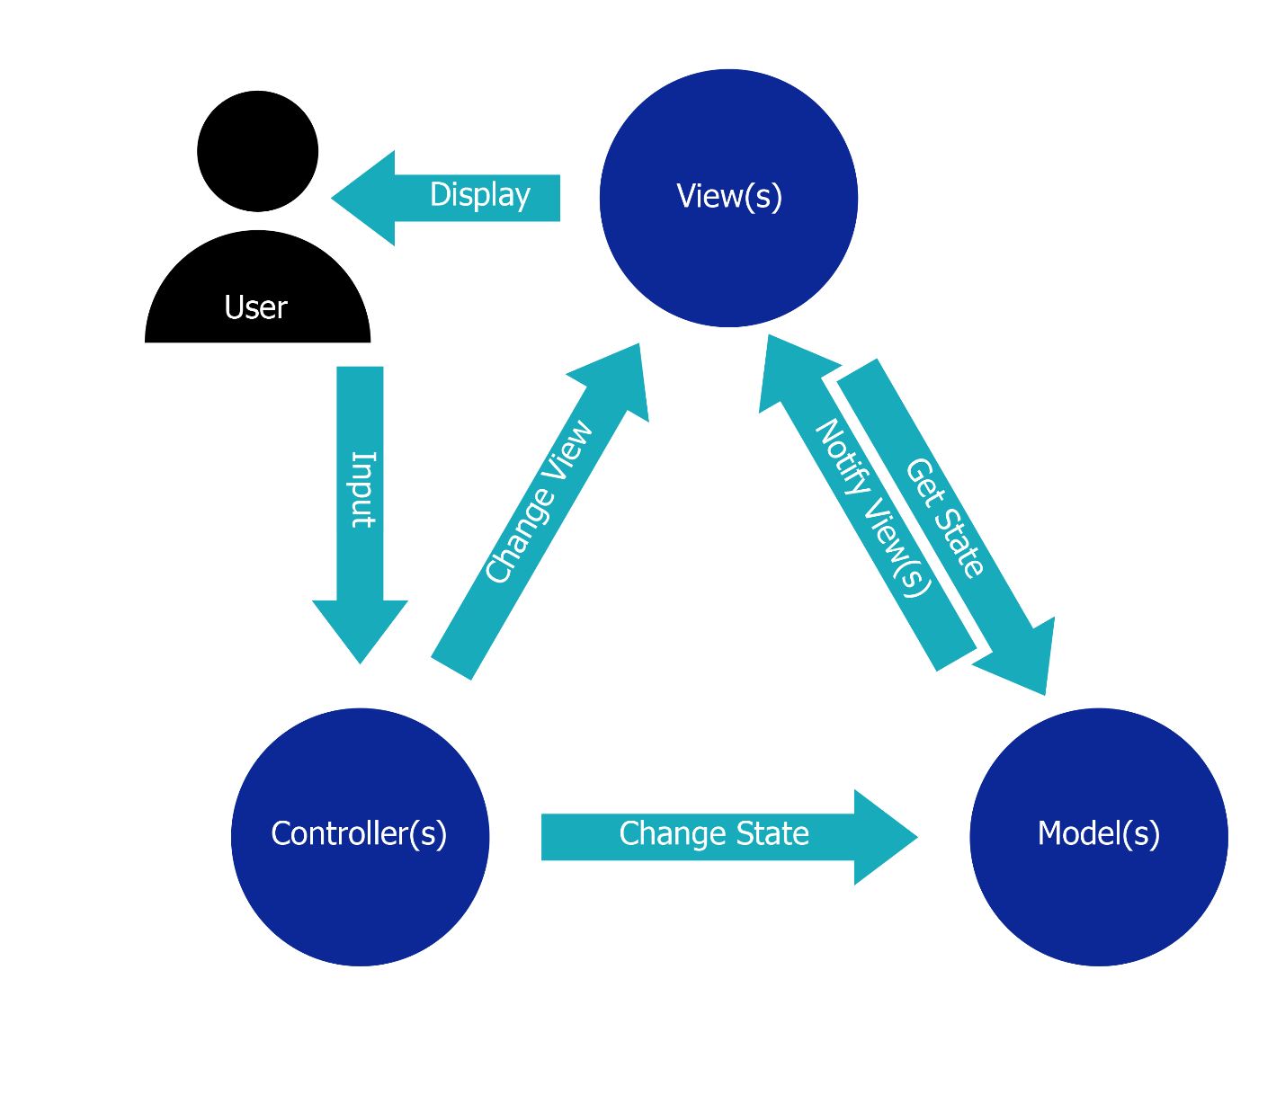

1. Sơ đồ lớp

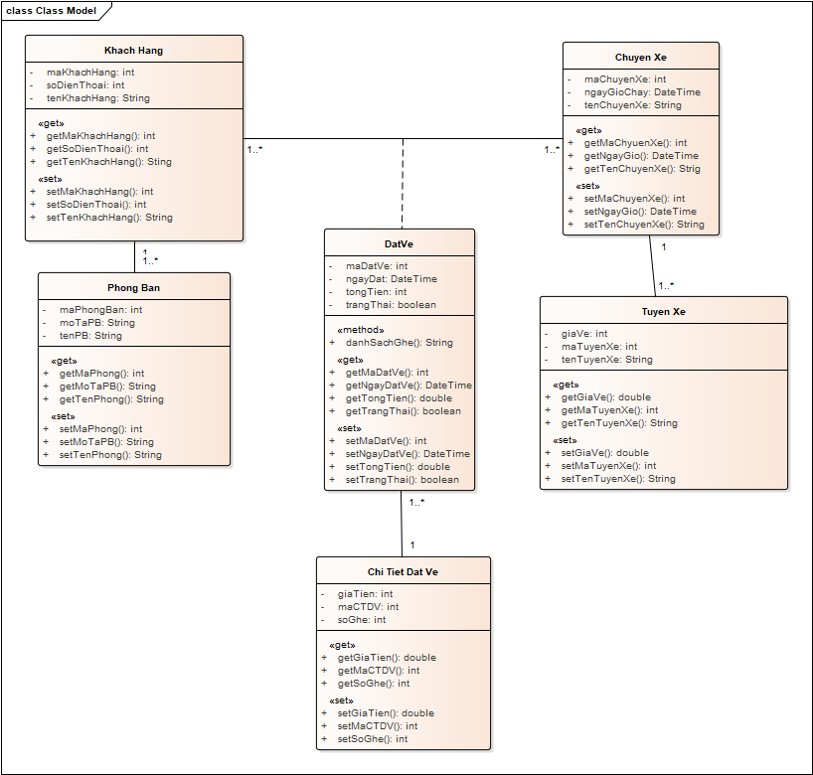

1. Lược đồ Cơ sở dữ liệu
   1. Danh sách các bảng (Table)

|  |  |  |
| --- | --- | --- |
| STT | Bảng | Mô tả |
| 1 | KhachHang | Lưu trữ thông tin Khách Hàng |
| 2 | PhongBan | Lưu trữ thông tin Phòng ban |
| 3 | DatVe | Lưu trữ thông tin Đặt vé |
| 4 | ChiTietDatVe | Lưu trữ thông tin chi tiết của bảng đặt vé |
| 5 | ChuyenXe | Lưu trữ thông tin Chuyến Xe |
| 6 | Tuyen Xe | Lưu thông tin tuyến xe |

* 1. Mô tả chi tiết
     1. PhongBan

|  |  |  |  |  |  |
| --- | --- | --- | --- | --- | --- |
| Mã số | Tbl_PhongBan | | | | |
| Tham chiếu | [FRA] [CLS] [1.2.1] | | | | |
| Tên bảng | PhongBan | | | | |
| Danh sách các cột | | | | | |
| STT | Tên cột | Kiểu dữ liệu | Phạm vi | Thuộc tính | Ghi chú |
| 1 | maPhongBan | int | int | Khóa chính | Mã loại là định danh duy nhất |
| 2 | tenPhongBan | nvarchar | 100 |  | Lưu tên Phòng ban |
| 3 | moTaPB | Nvarchar | 100 |  | Mô tả ngắn về phòng ban này |

* + 1. TuyenXe

|  |  |  |  |  |  |
| --- | --- | --- | --- | --- | --- |
| Mã số | Tbl_TuyenXe | | | | |
| Tham chiếu | [FRA] [CLS] [1.2.2] | | | | |
| Tên bảng | TuyenXe | | | | |
| Danh sách các cột | | | | | |
| STT | Tên cột | Kiểu dữ liệu | Phạm vi | Thuộc tính | Ghi chú |
| 1 | maTuyenXe | int | int | Khóa chính | Lưu mã tuyên xe |
| 2 | giaVe | Double |  |  | Lưu giá vé |
| 3 | tenTuyenXe | varchar | 100 |  | Lưu tên tuyến xe |

* + 1. KhachHang

|  |  |  |  |  |  |
| --- | --- | --- | --- | --- | --- |
| Mã số | Tbl_KhachHang | | | | |
| Tham chiếu | [FRA] [CLS] [1.2.4] | | | | |
| Tên bảng | KhachHang | | | | |
| Danh sách các cột | | | | | |
| STT | Tên cột | Kiểu dữ liệu | Phạm vi | Thuộc tính | Ghi chú |
| 1 | maKhachHang | int | int | Khóa chính | Định danh cho bảng khách hàng |
| 2 | soDienThoai | varchar | 15 |  | Số điện thoại |
| 3 | tenKhachHang | nvarchar | 100 |  | Tên khách hàng |
| 4 | phongBan | Int |  | Khóa ngoại | Lưu khóa chỉnh của bảng Phòng Ban |

* + 1. ChuyenXe

|  |  |  |  |  |  |
| --- | --- | --- | --- | --- | --- |
| Mã số | Tbl_ChuyenXe | | | | |
| Tham chiếu | [FRA] [CLS] [1.2.6] | | | | |
| Tên bảng | ChuyenXe | | | | |
| Danh sách các cột | | | | | |
| STT | Tên cột | Kiểu dữ liệu | Phạm vi | Thuộc tính | Ghi chú |
| 1 | maChuyenXe | int | int | Khóa chính | Mã thanh toán xác định duy nhất một chuyến xe |
| 2 | ngayGioChay | DateTime |  |  | Thời gian chạy của chuyến xe |
| 3 | tenChuyenXe | varchar | 100 |  | Tên chuyến xe |
| 4 | tuyenXe | int |  | Khóa ngoại | Lưu khóa chính của bảng tuyến xe |

* + 1. DatVe

|  |  |  |  |  |  |
| --- | --- | --- | --- | --- | --- |
| Mã số | Tbl_DatVe | | | | |
| Tham chiếu | [FRA] [CLS] [1.2.7] | | | | |
| Tên bảng | DatVe | | | | |
| Danh sách các cột | | | | | |
| STT | Tên cột | Kiểu dữ liệu | Phạm vi | Thuộc tính | Ghi chú |
| 1 | maDatVe | int |  | Khóa chính | Mã đăt vé là khóa chính cho bảng đặt vé |
| 2 | ngayDat | DateTime |  |  | Ngày đặt vé |
| 3 | trangThai | Boolean |  |  | Lưu trạng thái thanh toán |
| 4 | tongTien | double |  |  | Lưu tổng tiền |
| 5 | maKhachHang | int |  | Khóa ngoại | Khóa ngoại với bảng khách hàng |
| 6 | maChuyenXe | Int |  | Khóa ngoại | Khóa ngoại với bảng chuyến xe |

* + 1. ChiTietDatVe

|  |  |  |  |  |  |
| --- | --- | --- | --- | --- | --- |
| Mã số | Tbl_ChiTietDatVe | | | | |
| Tham chiếu | [FRA] [CLS] [1.2.8] | | | | |
| Tên bảng | ChiTietDatVe | | | | |
| Danh sách các cột | | | | | |
| STT | Tên cột | Kiểu dữ liệu | Phạm vi | Thuộc tính | Ghi chú |
| 1 | maChiTietDatVe | int | int | Khóa chính | Là khóa chính cho bảng chi tiết đặt vé |
| 2 | giaTien | double |  |  | Giá tiền của vé |
| 3 | soGhe | int |  |  | Số ghế trên xe |
| 4 | maDatVe | Int |  | Khóa ngoại | Khóa ngoại với bảng Đặt vé |